INSTRUMEN PENILAIAN
(Lembar Validasi Modul Ajar)

JUDUL PENELITIAN:
PENGEMBANGAN MODUL AJAR DENGAN SIMULASI PHET UNTUK MENINGKATKAN MOTIVASI DAN HASIL BELAJAR PESERTA DIDIK PADA KONTEN STRUKTUR ATOM

PROPOSAL SKRIPSI



Nama Validator : ………………………………………………………
Instansi : ………………………………………………………
Tanggal : ………………………………………………………

UNIVERSITAS NEGERI SURABAYA
FAKULTAS MATEMATIKA DAN ILMU PENGETAHUAN ALAM
JURUSAN KIMIA
PROGRAM STUDI PENDIDIKAN KIMIA
2023

INSTRUMEN VALIDASI TERHADAP PENGEMBANGAN MODUL AJAR DENGAN SIMULASI PHET UNTUK MENINGKATKAN MOTIVASI DAN HASIL BELAJAR PESERTA DIDIK PADA KONTEN STRUKTUR ATOM
PENGANTAR
Lembar validasi ini digunakan untuk memperoleh penilaian Bapak/Ibu terhadap modul ajar yang telah saya buat. Saya ucapkan terima kasih atas kesediaan Bapak/Ibu menjadi validator dan mengisi lembar validasi ini.
PETUNJUK
      - Bapak/Ibu dimohon untuk memberikan penilaian pada setiap butir pernyataan dengan memberikan cek (√) pada kolom dengan skala penilaian sebagai berikut.
Keterangan :
1 | : Tidak baik
2 | : Kurang baik
3 | : Cukup baik
4 | : Baik
5 | : Sangat baik
      - Bapak/Ibu dimohon untuk memberikan kritik dan saran perbaikan pada baris yang telah disediakan
PENILAIAN
Tujuan | No. | Aspek | Posisi | Penilaian
 |  |  |  | 1 | 2 | 3 | 4 | 5
Validitas Isi
Mengetahui kebenaran isi modul ajar |  | Konten kimia yang terdapat pada LAPD di dalam modul ajar benar | LAPD
Mengetahui kebenaran isi modul ajar |  | Mempunyai tujuan yang sesuai dengan capaian pembelajaran | Modul ajar halaman 3
 |  | Konten kimia dalam modul ajar sesuai dengan tujuan pembelajaran | Modul ajar pada halaman 8
Mengetahui kriteria esensial dari modul ajar |  | Kesesuaian Profil Pelajar Pancasila dengan kegiatan pembelajaran | Modul ajar halaman 2
Mengetahui kriteria esensial dari modul ajar |  | Kesesuaian sarana dan prasarana yang digunakan | Modul ajar halaman 2
Mengetahui keterlibatan peserta didik dalam proses belajar |  | Terdapat kegiatan pembelajaran yang sesuai dengan karakteristik peserta didik | Modul ajar halaman 4-8
Mengetahui keterlibatan peserta didik dalam proses belajar |  | Ada petunjuk agar bisa menyelesaikan LAPD yang diberikan | LAPD halaman 2
Mengetahui keterlibatan peserta didik dalam proses belajar |  | Terdapat sumber belajar yang dapat menjadi referensi peserta didik | Modul ajar halaman 19
Mengetahui pengetahuan awal yang harus dimiliki |  | Terdapat tes yang digunakan untuk mengukur kemampuan awal peserta didik | Modul ajar halaman 16
Mengetahui pengetahuan awal yang harus dimiliki |  | Berisi latihan soal yang berhubungan dengan kemampuan yang diperoleh peserta didik | LAPD halaman 4-8
Mengetahui keterkaitan alur kegiatan pembelajaran dengan fase belajar |  | Kesesuaian kompetensi awal yang dimiliki peserta didik dengan isi modul ajar | Modul ajar halaman 2
 |  | Memiliki persyaratan untuk dapat lanjut ke modul ajar berikutnya | Modul ajar halaman 8-16
Validitas Konstruk
Mengetahui kesesuaian penyajian pada modul ajar |  | Komponen pada modul ajar tersusun secara sistematis | Modul ajar
Mengetahui kesesuaian penyajian pada modul ajar |  | Penyajian LAPD pada modul ajar dapat memunculkan rasa ingin tahu peserta didik | LAPD halaman 9
Mengetahui kesesuaian penyajian pada modul ajar |  | Gambar yang tersaji dalam modul ajar sesuai dengan konten | Modul ajar halaman 8
Mengetahui ketepatan penggunaan Bahasa |  | Bahasa yang digunakan mudah dipahami | Modul ajar
Mengetahui ketepatan penggunaan Bahasa |  | Bahasa yang digunakan tidak memiliki makna ganda | Modul ajar
Mengetahui ketepatan penggunaan Bahasa |  | Bahasa yang digunakan efektif | Modul ajar
Mengetahui ketepatan penggunaan Bahasa |  | Penulisan sesuai dengan EYD | Modul ajar
Mengetahui kesesuaian kegrafikaan |  | Cover modul ajar memiliki tampilan menarik dan merepresentasikan isi modul ajar | Cover modul ajar
Mengetahui kesesuaian kegrafikaan |  | Cover LAPD pada modul ajar menarik dan merepresentasikan isi LAPD | Cover LAPD
Mengetahui kesesuaian kegrafikaan |  | Komposisi antara gambar dan teks pada LAPD selaras | LAPD

Komentar dan saran perbaikan
………………………………………………………………………………………………………………………………………………………………………………………………………………………………………………………………………………………………………………………………………………………………

Surabaya, ……………….
Validator

,,,,,,,,,,,,,,,,,,,,,,,,,,,,,,,,,,,,,,,,, NIP. …………………….

INSTRUMEN PENILAIAN
(Lembar Validasi Butir Soal Pretest Posttest)

JUDUL PENELITIAN:
PENGEMBANGAN MODUL AJAR DENGAN SIMULASI PHET UNTUK MENINGKATKAN MOTIVASI DAN HASIL BELAJAR PESERTA DIDIK PADA KONTEN STRUKTUR ATOM

PROPOSAL SKRIPSI

Nama Validator : ………………………………………………………
Instansi : ………………………………………………………
Tanggal : ………………………………………………………

UNIVERSITAS NEGERI SURABAYA
FAKULTAS MATEMATIKA DAN ILMU PENGETAHUAN ALAM
JURUSAN KIMIA
PROGRAM STUDI PENDIDIKAN KIMIA
2023
INSTRUMEN VALIDASI TERHADAP BUTIR SOAL PRETEST DAN POSTTEST
PENGANTAR
Lembar validasi ini digunakan untuk memperoleh penilaian Bapak/Ibu terhadap butir soal pretest posttest yang telah saya buat. Saya ucapkan terima kasih atas kesediaan Bapak/Ibu menjadi validator dan mengisi lembar validasi ini.
PETUNJUK
- Bapak/Ibu dimohon untuk memberikan penilaian pada setiap butir pernyataan dengan memberikan cek (√) pada kolom dengan skala penilaian sebagai berikut.
Keterangan :
1 | : Tidak baik
2 | : Kurang baik
3 | : Cukup baik
4 | : Baik
5 | : Sangat baik
- Bapak/Ibu dimohon untuk memberikan kritik dan saran perbaikan pada baris yang telah disediakan

PENILAIAN
Tujuan | No. | Aspek | Penilaian
Tujuan | No. | Aspek | 1 | 2 | 3 | 4 | 5
Validitas Isi
Mengetahui ketepatan isi butir soal |  | Ketepatan butir soal dengan capaian pembelajaran peserta didik
Mengetahui ketepatan isi butir soal |  | Butir soal berkaitan dengan tujuan pembelajaran.
Mengetahui ketepatan isi butir soal |  | Ketepatan butir soal dengan konsep kimia
Validitas Konstruk
Mengetahui kesesuaian penyajian |  | Kejelasan petunjuk pengisian pretest posttest
Mengetahui kesesuaian penyajian |  | Butir soal berupa kalimat tanya dan memerlukan pilihan jawaban yang sesuai
Mengetahui kesesuaian penyajian |  | Memuat pilihan jawaban yang homogen
Mengetahui ketepatan penggunaan Bahasa |  | Bahasa yang digunakan mudah dipahami
Mengetahui ketepatan penggunaan Bahasa |  | Bahasa yang digunakan tidak memiliki makna ganda
Mengetahui ketepatan penggunaan Bahasa |  | Bahasa yang digunakan efektif
Mengetahui ketepatan penggunaan Bahasa |  | Penulisan sesuai dengan EYD

Komentar dan saran perbaikan
………………………………………………………………………………………………………………………………………………………………………………………………………………………………………………………………………………………………………………………………………………………………

Surabaya, ……………….
Validator

,,,,,,,,,,,,,,,,,,,,,,,,,,,,,,,,,,,,,,,,, NIP. ……………………
Butir Soal Pretest Posttest

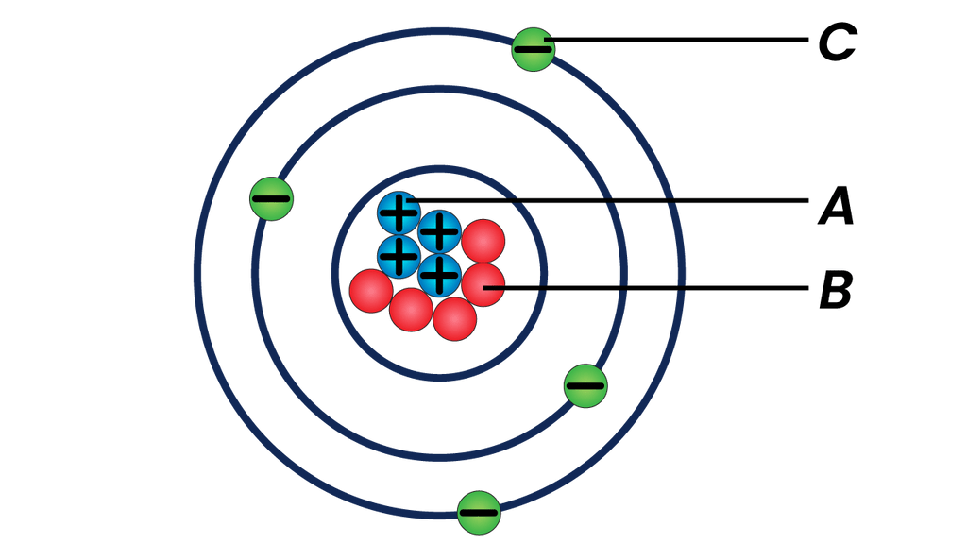
Gambar di atas menunjukkan partikel penyusun atom. A, B, dan C secara berturut-turut adalah ….
- Proton, neutron, elektron
- Proton, elektron, neutron
- Neutron, proton, elektron
- Elektron, protron, neutron
- Elektron, neutron, proton
      - Suatu isotop mempunyai nomor atom 40 nomor massa 58. Maka jumlah elektron, proton, dan neutron yang terdapat pada atom tersebut adalah...
- Elektron 40, proton 40, neutron 58
- Elektron 40, proton 58, neutron 18
- Elektron 58, proton 40, neutron 18
- Elektron 40, proton 40, neutron 18
- Elektron 58, proton 18, neutron 40
      - Perhatikan Pasangan atom dan ion-ion berikut :
      - ${}_{20}^{42}{Ca}$dan ${}_{18}^{40}{Ar}$
      - ${}_{19}^{39}K$dan ${}_{17}^{39}{Cl}$
      - ${{}_{8}^{16}O}^{2-}$dan ${{}_{7}^{14}N}^{3-}$
      - ${}_{6}^{12}C$dan ${}_{6}^{13}C$
Urutan yang benar dari isotop, sobar, isoton dan isoelektrik dari spesi-spesi notasi unsur diatas adalah ….
  - (2) – (4) – (3) – (1)
  - (4) – (3) – (2) – (1)
  - (4) – (2) – (1) – (3)
  - (4) – (2) – (3) – (1)
  - (2) – (4) –(1) – (3)
      - Unsur A dan B mempunyai nomor atom berturut-turut 11 dan 15, massa atom relatif berturut-turut 23 dan 31. Pernyataan yang paling tepat adalah...
- Unsur A mempunyai 11 proton dan 12 neutron
- Unsur B mempunyai 16 proton dan 15 neutron
- Unsur A mempunyai 11 proton dan 23 neutron
- Unsur B mempunyai 15 proton dan 31 neutron
- Unsur A mempunyai 12 proton dan 11 neutron
      - Suatu atom memiliki notasi sebagai berikut
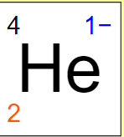
Berapakah proton, elektron, dan neutron yang dimiliki atom tersebut….
- 3 proton, 2 elektron, dan 3 neutron
- 3 proton, 3 elektron, dan 2 neutron
- 2 proton, 3 elektron, dan 2 neutron
- 2 proton, 2 elektron, dan 3 neutron
- 2 proton, 3 elektron, dan 3 neutron
      - Perhatikan gambar di bawah ini!
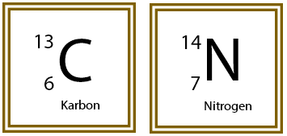
Pernyataan yang tepat terhadap atom C dan N adalah...
- Isotop, karena memiliki jumlah proton yang sama yakni 7
- Isoton, karena memiliki jumlah neutron yang sama yakni 7
- Isobar, karena memiliki nomor massa yang sama yakni 7
- Isoton, karena memiliki jumlah neutron yang sama yakni 6
- Isotop, karena memiliki jumlah proton yang sama yakni 6
      - Lambang suatu unsur adalah ${}_{16}^{30}X$ , maka dalam satu atom unsur tersebut terdapat…
- 16 proton, 14 elektron, 14 neutron
- 16 proton, 14 elektron, 30 neutron
- 30 proton, 30 elektron, 16 neutron
- 16 proton, 16 elektron, 14 neutron
- 16 proton, 16 elektron, 30 neutron

No. | Atom
 | 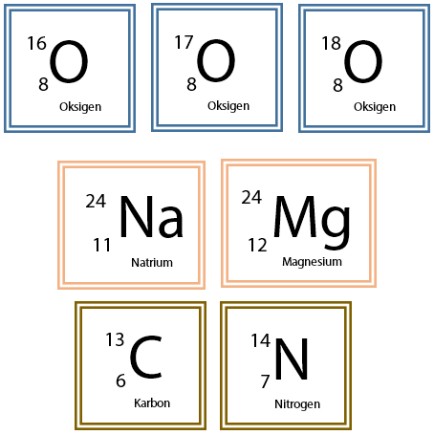
Berdasarkan tabel diatas urutan yang benar dari isotop, sobar, isoton adalah….
  - 1, 2, 3
  - 1, 3, 2
  - 2, 1, 3
  - 2, 3, 1
  - 3, 2, 1
      - Diketahui nomor atom unsur X adalah 15, berapa elektron yang dapat pada kulit terluar….
    - 1
    - 2
    - 3
    - 4
    - 5
      - Diketahui nomor atom unsur X adalah 10, berapa elektron yang dapat mengisi kulit terluar ….
    - 9
    - 8
    - 7
    - 5
    - 6
      - Diketahui unsur unsur , , , . Unsur unsur yang merupakan isoton adalah….
- P dan Q
- P dan S
- Q dan R
- R dan S
- P dan R
      - Ion di bawah ini yang tidak memiliki konfigurasi elektron sama seperti gas neon adalah…
    - Na⁺
    - Mg²⁺
    - Al³⁺
    - O²⁻
    - S⁻
      - Suatu atom mempunyai konfigurasi elektron $1s^{2}2s^{2}2p^{6}3s^{2}3p^{6}3d^{10}4s^{2}4p^{5}$pernyataan yang benar adalah ....
- Elektron valensi atom itu adalah 5
- Elektron valensi atom itu adalah 7
- Elektron valensi atom tersebut adalah 10
- Konfigurasi elektron $[Kr]4p^{5}$
- Konfigurasi elektron $[Kr]4s^{2}$

      - Diketahui nomor atom unsur X adalah 8, berapa elektron maksimum yang dapat mengisi orbital p….
A. 1 C. 3 E. 5
B. 2 D. 4
      - Diketahui nomor atom unsur X adalah 22, berapa elektron yang dapat mengisi kulit terluar….
    - 1
    - 2
    - 3
    - 4
    - 5
KISI-KISI PRETEST POSTTEST
Tujuan Pembelajaran | Soal | Kunci Jawaban | Ranah Kognitif
Mengidentifikasi partikel dasar penyusun atom. | Gambar di atas menunjukkan partikel penyusun atom. A, B, dan C secara berturut-turut adalah ….  - Proton, neutron, elektron  - Proton, elektron, neutron  - Neutron, proton, elektron  - Elektron, protron, neutron  - Elektron, neutron, proton | A | C2
Menganalisis isotop, isoton, dan isobar | - Suatu isotop mempunyai nomor atom 40 nomor massa 58. Maka jumlah elektron, proton, dan neutron yang terdapat pada atom tersebut adalah...  - Elektron 40, proton 40, neutron 58  - Elektron 40, proton 58, neutron 18  - Elektron 58, proton 40, neutron 18  - Elektron 40, proton 40, neutron 18  - Elektron 58, proton 18, neutron 40 | D | C3
Menganalisis isotop, isoton, dan isobar | - Perhatikan Pasangan atom dan ion-ion berikut :  - ${}_{20}^{42}{Ca}$dan ${}_{18}^{40}{Ar}$  - ${}_{19}^{39}K$dan ${}_{17}^{39}{Cl}$  - ${{}_{8}^{16}O}^{2-}$dan ${{}_{7}^{14}N}^{3-}$  - ${}_{6}^{12}C$dan ${}_{6}^{13}C$  Urutan yang benar dari isotop, sobar, isoton dan isoelektrik dari spesi-spesi notasi unsur diatas adalah ….  - (2) – (4) – (3) – (1)  - (4) – (3) – (2) – (1)  - (4) – (2) – (1) – (3)  - (4) – (2) – (3) – (1)  - (2) – (4) –(1) – (3) | C | C4
Menentukan jumlah proton, neutron, dan elektron suatu atom berdasarkan nomor atom dan nomor massa. | - Unsur A dan B mempunyai nomor atom berturut-turut 11 dan 15, massa atom relatif berturut-turut 23 dan 31. Pernyataan yang paling tepat adalah...  - Unsur A mempunyai 11 proton dan 12 neutron  - Unsur B mempunyai 16 proton dan 15 neutron  - Unsur A mempunyai 11 proton dan 23 neutron  - Unsur B mempunyai 15 proton dan 31 neutron  - Unsur A mempunyai 12 proton dan 11 neutron | A | C3
Menentukan jumlah proton, neutron, dan elektron suatu atom berdasarkan nomor atom dan nomor massa. | - Suatu atom memiliki notasi sebagai berikut  Berapakah proton, elektron, dan neutron yang dimiliki atom tersebut….  - 3 proton, 2 elektron, dan 3 neutron  - 3 proton, 3 elektron, dan 2 neutron  - 2 proton, 3 elektron, dan 2 neutron  - 2 proton, 2 elektron, dan 3 neutron  - 2 proton, 3 elektron, dan 3 neutron | C | C3
Menganalisis isotop, isoton, dan isobar | - Perhatikan gambar di bawah ini!  Pernyataan yang tepat terhadap atom C dan N adalah...  - Isotop, karena memiliki jumlah proton yang sama yakni 7  - Isoton, karena memiliki jumlah neutron yang sama yakni 7  - Isobar, karena memilki nomor massa yang sama yakni 7  - Isoton, karena memiliki jumlah neutron yang sama yakni 6  - Isotop, karena memiliki jumlah proton yang sama yakni 6 | D | C4
Menentukan jumlah proton, neutron, dan elektron suatu atom berdasarkan nomor atom dan nomor massa. | - Lambang suatu unsur adalah ${}_{16}^{30}X$ , maka dalam satu atom unsur tersebut terdapat…  - 16 proton, 14 elektron, 14 neutron  - 16 proton, 14 elektron, 30 neutron  - 30 proton, 30 elektron, 16 neutron  - 16 proton, 16 elektron, 14 neutron  - 16 proton, 16 elektron, 30 neutron | D | C3
Menganalisis isotop, isoton, dan isobar | Berdasarkan tabel diatas urutan yang benar dari isotop, sobar, isoton adalah….  - 1, 2, 3  - 1, 3, 2  - 2, 1, 3  - 2, 3, 1  - 3, 2, 1 | A | C4
  No. | Atom
Menentukan jumlah proton, neutron, dan elektron suatu atom berdasarkan nomor atom dan nomor massa. | - Diketahui nomor atom unsur X adalah 15, berapa elektron yang dapat pada kulit terluar….  - 1  - 2  - 3  - 4  - 5 | C | C3
Menentukan jumlah proton, neutron, dan elektron suatu atom berdasarkan nomor atom dan nomor massa. | - Diketahui nomor atom unsur X adalah 10, berapa elektron yang dapat mengisi kulit terluar ….  - 9  - 8  - 7  - 5  - 6 | B | C3
Menganalisis isotop, isoton, dan isobar | - Diketahui unsur unsur , , , . Unsur unsur yang merupakan isoton adalah….  - P dan Q  - P dan S  - Q dan R  - R dan S  - P dan R | B | C4
Menentukan jumlah proton, neutron, dan elektron suatu atom berdasarkan nomor atom dan nomor massa. | - Ion di bawah ini yang tidak memiliki konfigurasi elektron sama seperti gas neon adalah…  - Na⁺  - Mg²⁺  - Al³⁺  - O²⁻  - S⁻ | E | C3
Menentukan jumlah proton, neutron, dan elektron suatu atom berdasarkan nomor atom dan nomor massa. | - Suatu atom mempunyai konfigurasi elektron $1s^{2}2s^{2}2p^{6}3s^{2}3p^{6}3d^{10}4s^{2}4p^{5}$ pernyataan yang benar adalah….  - Elektron valensi atom itu adalah 5  - Elektron valensi atom itu adalah 7  - Elektron valensi atom tersebut adalah 10  - Konfigurasi elektron $[Kr]4p^{5}$  - Konfigurasi elektron $[Kr]4s^{2}$ | B | C3
Menentukan jumlah proton, neutron, dan elektron suatu atom berdasarkan nomor atom dan nomor massa. | - Diketahui nomor atom unsur X adalah 8, berapa elektron maksimum yang dapat mengisi orbital p….  A. 1 C. 3 E. 5  B. 2 D. 4 | D | C3
Menentukan jumlah proton, neutron, dan elektron suatu atom berdasarkan nomor atom dan nomor massa. | - Diketahui nomor atom unsur X adalah 22, berapa elektron yang dapat mengisi kulit terluar….  - 1  - 2  - 3  - 4  - 5 | D | C3

INSTRUMEN PENILAIAN
(Lembar Validasi Angket Motivasi Belajar)

JUDUL PENELITIAN:
PENGEMBANGAN MODUL AJAR DENGAN SIMULASI PHET UNTUK MENINGKATKAN MOTIVASI DAN HASIL BELAJAR PESERTA DIDIK PADA KONTEN STRUKTUR ATOM

PROPOSAL SKRIPSI

Nama Validator : ………………………………………………………
Instansi : ………………………………………………………
Tanggal : ………………………………………………………

UNIVERSITAS NEGERI SURABAYA
FAKULTAS MATEMATIKA DAN ILMU PENGETAHUAN ALAM
JURUSAN KIMIA
PROGRAM STUDI PENDIDIKAN KIMIA
2023

INSTRUMEN VALIDASI ANGKET MOTIVASI BELAJAR PESERTA DIDIK TERHADAP PEMBELAJARAN DENGAN SIMULASI PHET PADA KONTEN STRUKTUR ATOM
PENGANTAR
Lembar validasi ini digunakan untuk memperoleh penilaian Bapak/Ibu terhadap angket motivasi belajar yang telah saya buat. Saya ucapkan terima kasih atas kesediaan Bapak/Ibu menjadi validator dan mengisi lembar validasi ini.
PETUNJUK
- Bapak/Ibu dimohon untuk memberikan penilaian pada setiap butir pernyataan dengan memberikan cek (√) pada kolom dengan skala penilaian sebagai berikut.
Keterangan :
1 | : Tidak baik
2 | : Kurang baik
3 | : Cukup baik
4 | : Baik
5 | : Sangat baik
- Bapak/Ibu dimohon untuk memberikan kritik dan saran perbaikan pada baris yang telah disediakan
PENILAIAN
Tujuan | No. | Aspek | Penilaian
Tujuan | No. | Aspek | 1 | 2 | 3 | 4 | 5
Validitas Isi
Mengetahui kesesuaian isi |  | Pertanyaan sesuai dengan tujuan penelitian
Mengetahui kesesuaian isi |  | Rumusan masalah berupa kalimat tanya
Mengetahui kesesuaian isi |  | Butir pernyataan berupa tanggapan peserta didik terhadap motivasi belajar pada konten struktur atom
Validitas Konstruk
Mengetahui kesesuaian penyajian |  | Kejelasan petunjuk pengisian angket motivasi belajar
Mengetahui kesesuaian penyajian |  | Terdapat tempat untuk mengisi identitas responden
Mengetahui kesesuaian penyajian |  | Rumusan pertanyaan singkat dan jelas
Mengetahui ketepatan penggunaan Bahasa |  | Bahasa yang digunakan mudah dipahami
Mengetahui ketepatan penggunaan Bahasa |  | Bahasa yang digunakan tidak memiliki makna ganda
Mengetahui ketepatan penggunaan Bahasa |  | Bahasa yang digunakan efektif
Mengetahui ketepatan penggunaan Bahasa |  | Penulisan sesuai dengan EYD

Komentar dan saran perbaikan
………………………………………………………………………………………………………………………………………………………………………………………………………………………………………………………………………………………………………………………………………………………………

Surabaya, ……………….
Validator

,,,,,,,,,,,,,,,,,,,,,,,,,,,,,,,,,,,,,,,,, NIP. ……………………

ANGKET MOTIVASI BELAJAR PESERTA DIDIK TERHADAP PEMBELAJARAN DENGAN SIMULASI PHET PADA KONTEN STRUKTUR ATOM

Nama :
Kelas :
Asal Sekolah :
Petunjuk Pengisian Angket:
      - Tulislah nama, kelas, dan asal sekolah Anda.
      - Pilihlah salah satu jawaban yang sesuai dengan pendapat anda, dengan memberikan tanda checklist (√) pada kolom yang tersedia.
      - Pernyataan harap diisi semua dan jujur.
      - Terimakasih atas kerjasamanya.

No. | Pernyataan | Pilihan Jawaban
No. | Pernyataan | Ya | Tidak
 | Apakah Anda merasa tertantang melakukan kegiatan pembelajaran dengan menggunakan simulasi PhET?
 | Apakah Anda senang sekali mengikuti pembelajaran struktur atom, sehingga Anda sering mengulang kembali pembelajaran yang telah didapatkan di sekolah?
 | Apakah Anda merasa kecewa apabila tidak memahami materi struktur atom?
 | Apakah Anda merasa gembira ketika menceritakan keberhasilan Anda kepada orang lain?
 | Apakah Anda berharap untuk bisa berhasil mempelajari konten struktur atom?
 | Apakah Anda merasa lebih mudah mengerjakan LAPD dengan menggunakan simulasi PhET?
 | Apakah Anda memiliki keinginan menggali pengetahuan terkait struktur atom melalui berbagai sumber belajar?
 | Apakah Anda tergolong peserta didik yang bercita-cita tinggi?
 | Apakah Anda berharap mendapatkan nilai tinggi pada konten struktur atom?
 | Apakah Anda senang apabila mendapatkan penghargaan dari guru?
 | Apakah Anda merasa hebat apabila mendapat penghargaan dari guru?
 | Apakah Anda selalu berusaha menjadi yang terbaik?
 | Apakah Anda sering menghindar untuk mengikuti pembelajaran struktur atom?
 | Apakah Anda sering merasa malas mengikuti pembelajaran struktur atom?
 | Apakah Anda selalu mengerjakan tugas struktur atom tanpa menunda-nundanya?

INSTRUMEN PENILAIAN
(Lembar Validasi Angket Respon Peserta Didik)

JUDUL PENELITIAN:
PENGEMBANGAN MODUL AJAR DENGAN SIMULASI PHET UNTUK MENINGKATKAN MOTIVASI DAN HASIL BELAJAR PESERTA DIDIK PADA KONTEN STRUKTUR ATOM

PROPOSAL SKRIPSI

Nama Validator : ………………………………………………………
Instansi : ………………………………………………………
Tanggal : ………………………………………………………

UNIVERSITAS NEGERI SURABAYA
FAKULTAS MATEMATIKA DAN ILMU PENGETAHUAN ALAM
JURUSAN KIMIA
PROGRAM STUDI PENDIDIKAN KIMIA
2023

INSTRUMEN VALIDASI ANGKET RESPON PESERTA DIDIK TERHADAP PEMBELAJARAN MENGGUNAKAN MODUL AJAR DENGAN SIMULASI PHET
PENGANTAR
Lembar validasi ini digunakan untuk memperoleh penilaian Bapak/Ibu terhadap angket respon peserta didik yang telah saya buat. Saya ucapkan terima kasih atas kesediaan Bapak/Ibu menjadi validator dan mengisi lembar validasi ini.
PETUNJUK
- Bapak/Ibu dimohon untuk memberikan penilaian pada setiap butir pernyataan dengan memberikan cek (√) pada kolom dengan skala penilaian sebagai berikut.
Keterangan :
1 | : Tidak baik
2 | : Kurang baik
3 | : Cukup baik
4 | : Baik
5 | : Sangat baik
- Bapak/Ibu dimohon untuk memberikan kritik dan saran perbaikan pada baris yang telah disediakan
PENILAIAN
Tujuan | No. | Aspek | Penilaian
Tujuan | No. | Aspek | 1 | 2 | 3 | 4 | 5
Validitas Isi
Mengetahui kesesuaian isi |  | Pernyataan pada angket respon dapat mengukur ketertarikan peserta didik terhadap pembelajaran
Mengetahui kesesuaian isi |  | Pernyataan pada angket respon memuat pernyataan positif dan negatif
Mengetahui kesesuaian isi |  | Butir pernyataan mencakup respon peserta didik terkait penggunaan simulasi PhET dalam pembelajaran
Validitas Konstruk
Mengetahui kesesuaian penyajian |  | Terdapat petunjuk pengisian angket respon
Mengetahui kesesuaian penyajian |  | Terdapat kolom untuk menjawab pernyataan sesuai atau tidak
Mengetahui ketepatan penggunaan Bahasa |  | Bahasa yang digunakan mudah dipahami
Mengetahui ketepatan penggunaan Bahasa |  | Bahasa yang digunakan tidak memiliki makna ganda
Mengetahui ketepatan penggunaan Bahasa |  | Bahasa yang digunakan efektif
Mengetahui ketepatan penggunaan Bahasa |  | Penulisan sesuai dengan EYD

Komentar dan saran perbaikan
………………………………………………………………………………………………………………………………………………………………………………………………………………………………………………………………………………………………………………………………………………………………

Surabaya, ……………….
Validator

,,,,,,,,,,,,,,,,,,,,,,,,,,,,,,,,,,,,,,,,, NIP. ……………………
ANGKET RESPON PESERTA DIDIK TERHADAP PEMBELAJARAN MENGGUNAKAN MODUL AJAR DENGAN SIMULASI PHET

Nama :
Kelas :
Asal Sekolah :
Petunjuk Pengisian
- Tulislah nama, kelas, dan asal sekolah Anda.
- Pilihlah salah satu jawaban yang sesuai dengan pendapat anda, dengan memberikan tanda checklist (√) pada kolom yang tersedia.
- Pernyataan harap diisi semua dan jujur.
- Terimakasih atas kerjasamanya.

Tujuan : Untuk mengetahui ketertarikan peserta didik terhadap pembelajaran.
No. | Pernyataan | Pilihan Jawaban
No. | Pernyataan | Ya | Tidak
 | Simulasi PhET meningkatkan semangat saya untuk struktur atom.
 | Pembelajaran menjadi lebih menarik dengan LAPD dengan simulasi PhET.
 | Saya merasa lebih termotivasi mengikuti pembelajaran karena menggunakan simulasi PhET.
 | Saya ingin belajar kembali struktur atom dengan menggunakan simulasi PhET.
 | Saya merasa bosan belajar dengan simulasi PhET.

Tujuan : Untuk mengetahui kemudahan memahami materi melalui LAPD dan simulasi PhET
No. | Pernyataan | Pilihan Jawaban
No. | Pernyataan | Ya | Tidak
 | LAPD dengan simulasi PhET membantu saya memahami konsep struktur atom.
 | Saya dapat dengan mudah mengerjakan soal posttest setelah belajar dengan simulasi PhET.
 | Simulasi PhET membuat Saya ingin belajar lebih lanjut.
 | Petunjuk dalam LAPD mempermudah saya mengoperasikan simulasi PhET.
 | Simulasi PhET membuat saya sulit memahami materi.

INSTRUMEN PENILAIAN
(Lembar Validasi Observasi Aktivitas Peserta Didik)

JUDUL PENELITIAN:
PENGEMBANGAN MODUL AJAR DENGAN SIMULASI PHET UNTUK MENINGKATKAN MOTIVASI DAN HASIL BELAJAR PESERTA DIDIK PADA KONTEN STRUKTUR ATOM

PROPOSAL SKRIPSI

Nama Validator : ………………………………………………………
Instansi : ………………………………………………………
Tanggal : ………………………………………………………

UNIVERSITAS NEGERI SURABAYA
FAKULTAS MATEMATIKA DAN ILMU PENGETAHUAN ALAM
JURUSAN KIMIA
PROGRAM STUDI PENDIDIKAN KIMIA
2023
INSTRUMEN VALIDASI TERHADAP LEMBAR OBSERVASI KEGIATAN PESERTA DIDIK PADA KONTEN STRUKTUR ATOM
PENGANTAR
Lembar validasi ini digunakan untuk memperoleh penilaian Bapak/Ibu terhadap lembar observasi peserta didik yang telah saya buat. Saya ucapkan terima kasih atas kesediaan Bapak/Ibu menjadi validator dan mengisi lembar validasi ini.
PETUNJUK
- Bapak/Ibu dimohon untuk memberikan penilaian pada setiap butir pernyataan dengan memberikan cek (√) pada kolom dengan skala penilaian sebagai berikut.
Keterangan :
1 | : Tidak baik
2 | : Kurang baik
3 | : Cukup baik
4 | : Baik
5 | : Sangat baik
- Bapak/Ibu dimohon untuk memberikan kritik dan saran perbaikan pada baris yang telah disediakan

PENILAIAN
Tujuan | No. | Aspek | Penilaian
Tujuan | No. | Aspek | 1 | 2 | 3 | 4 | 5
Validitas Isi
Mengetahui kesesuaian isi |  | Aktivitas yang diamati mencakup aspek yang mendukung keterlaksanaan modul ajar
Mengetahui kesesuaian isi |  | Aktivitas dinyatakan dengan jelas dan spesifik
Validitas Konstruk
Mengetahui kesesuaian penyajian |  | Kejelasan petunjuk pengisian lembar observasi aktivitas peserta didik
Mengetahui kesesuaian penyajian |  | Terdapat kolom aktivitas per satuan waktu
Mengetahui ketepatan penggunaan Bahasa |  | Bahasa yang digunakan mudah dipahami
Mengetahui ketepatan penggunaan Bahasa |  | Bahasa yang digunakan tidak memiliki makna ganda
Mengetahui ketepatan penggunaan Bahasa |  | Bahasa yang digunakan efektif
Mengetahui ketepatan penggunaan Bahasa |  | Penulisan sesuai dengan EYD

Komentar dan saran perbaikan
………………………………………………………………………………………………………………………………………………………………………………………………………………………………………………………………………………………………………………………………………………………………

Surabaya, ……………….
Validator

,,,,,,,,,,,,,,,,,,,,,,,,,,,,,,,,,,,,,,,,, NIP. ……………………

LEMBAR OBSERVASI AKTIVITAS PESERTA DIDIK
Nama Observe r :
Hari/Tanggal :
Petunjuk :
Perhatikan aktivitas peserta didik selama kegiatan belajar mengajar terkait kegiatan peserta didik selama pembelajaran berlangsung. Berilah tanda (√) pada setiap pernyataan yang terdapat pada kolom di bawah ini sesuai dengan hasil pengamatan Anda.
No. | Aspek yang diamati | Waktu
No. | Aspek yang diamati | 3 | 6 | 9 | 12 | 15 | 18 | 21 | 24 | 27 | 30 | 33 | 36 | 39 | 42 | 45
 | Peserta didik memperhatikan penjelasan guru.
 | Berdiskusi dengan sesama peserta didik.
 | Peserta didik mengoperasikan simulasi PhET.
 | Peserta didik mengerjakan LKPD
 | Peserta didik membaca buku panduan simulasi PhET
 | Peserta didik mengutarakan pendapat
 | Menjawab pertanyaan yang diajukan oleh guru atau peserta didik lain.
 | Peserta didik melakukan aktivitas tidak relevan

Petunjuk :
Tabel di bawah ini merupakan tabel lanjutan observasi aktivitas peserta didik. Berilah tanda (√) pada setiap pernyataan yang terdapat pada kolom di bawah ini sesuai dengan hasil pengamatan Anda.
No. | Aspek yang diamati | Waktu
No. | Aspek yang diamati | 48 | 51 | 54 | 57 | 60 | 63 | 66 | 69 | 72 | 75 | 78 | 81 | 84 | 87 | 90
 | Peserta didik memperhatikan penjelasan guru.
 | Berdiskusi dengan sesama peserta didik.
 | Peserta didik mengoperasikan simulasi PhET.
 | Peserta didik mengerjakan LKPD
 | Peserta didik membaca buku panduan simulasi PhET
 | Peserta didik mengutarakan pendapat
 | Menjawab pertanyaan yang diajukan oleh guru atau peserta didik lain.
 | Peserta didik melakukan aktivitas tidak relevan

Lampiran
Surat izin penelitian
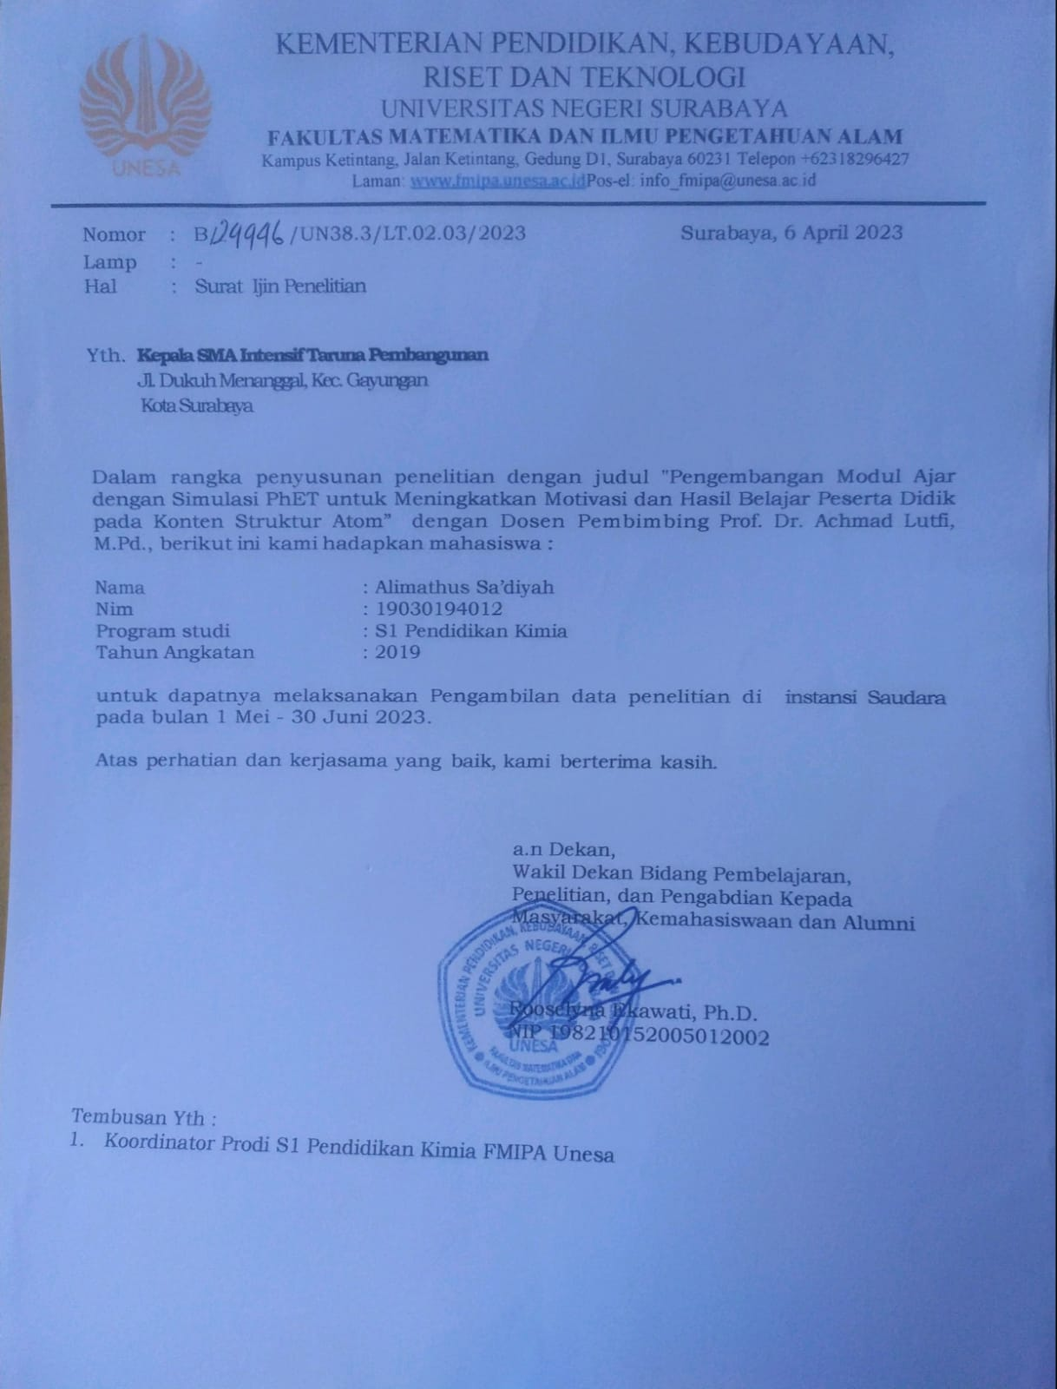

Surat keterangan telah melakukan penelitian

DOKUMENTASI PENELITIAN
Gambar | Keterangan
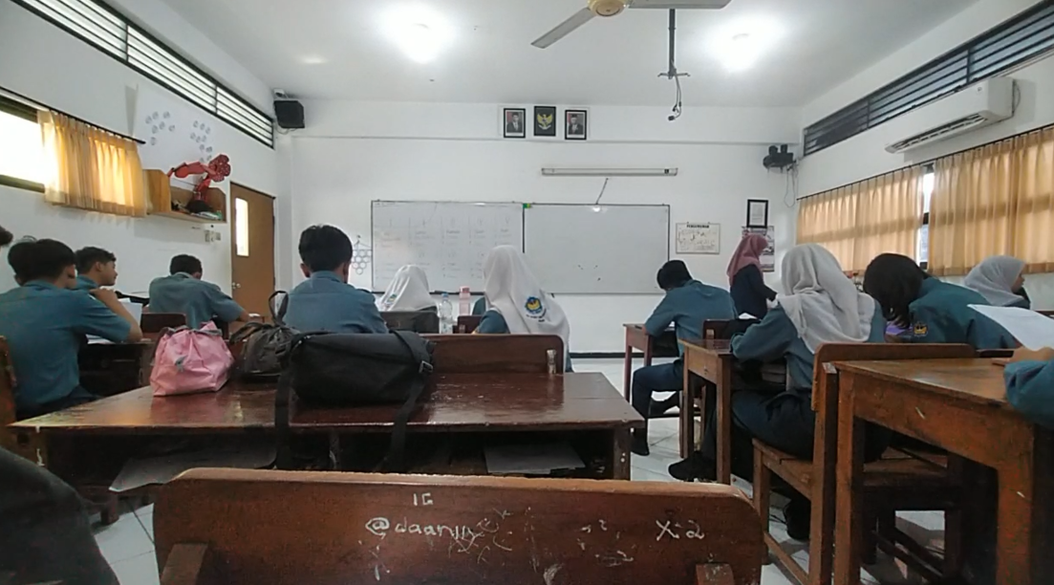 | Peserta didik mengisi angket motivasi dan pretest
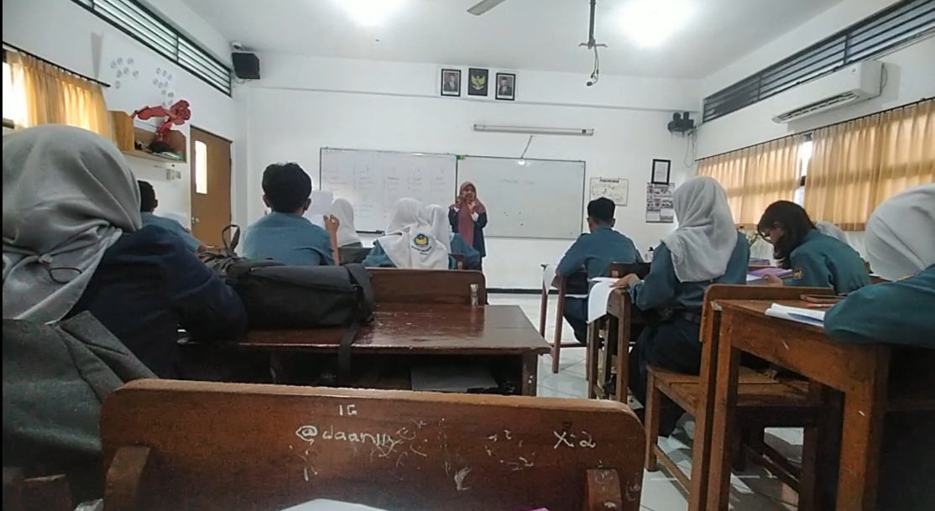 | Pertemuan 1, peserta didik mendapatkan materi struktur atom dan penggunaan simulasi PhET
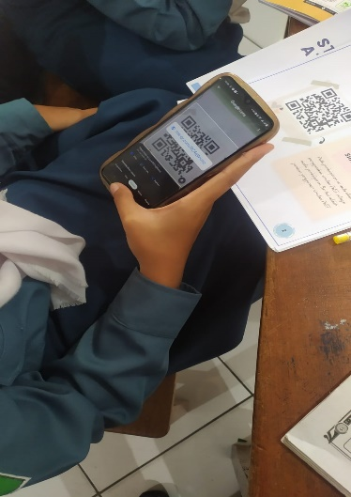 | Peserta didik mengscane barcode petunjuk penggunaan simulasi PhET
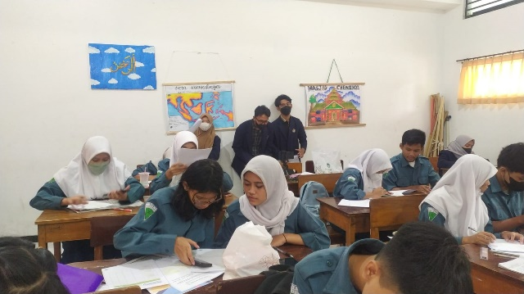 | Peserta didik berdiskusi menyelesaikan LAPD secara berkelompok
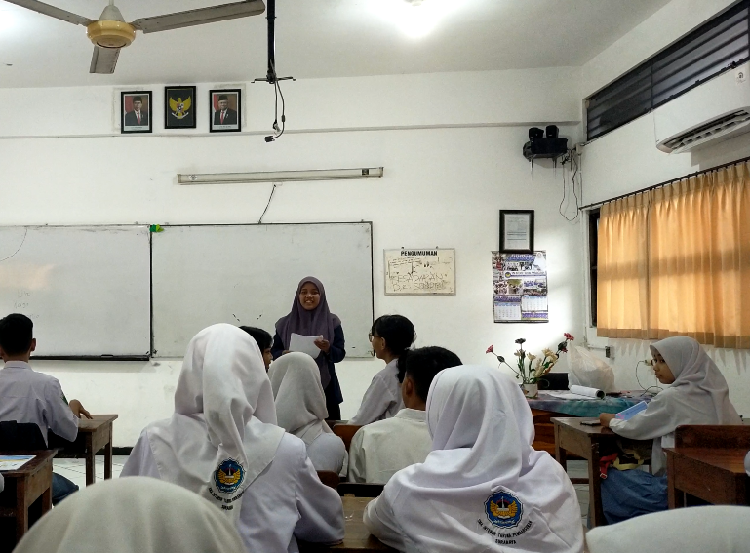 | Pertemuan 2, peserta didik mengisi LAPD dengan berbantuan simulasi PhET
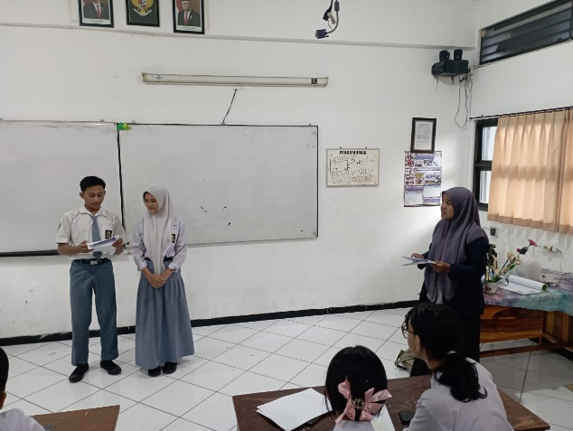 | Peserta didik memaparkan hasil kerja sama dalam mengisi LAPD
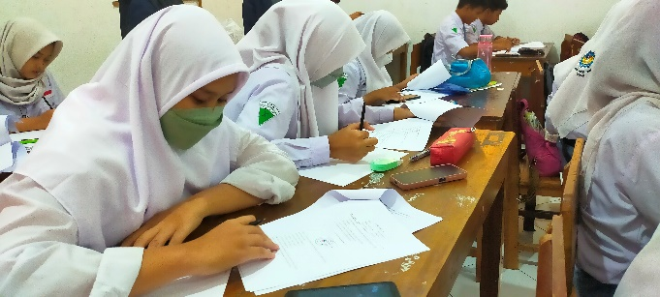 | Peserta didik mengisi angket motivasi belajar dan posttest
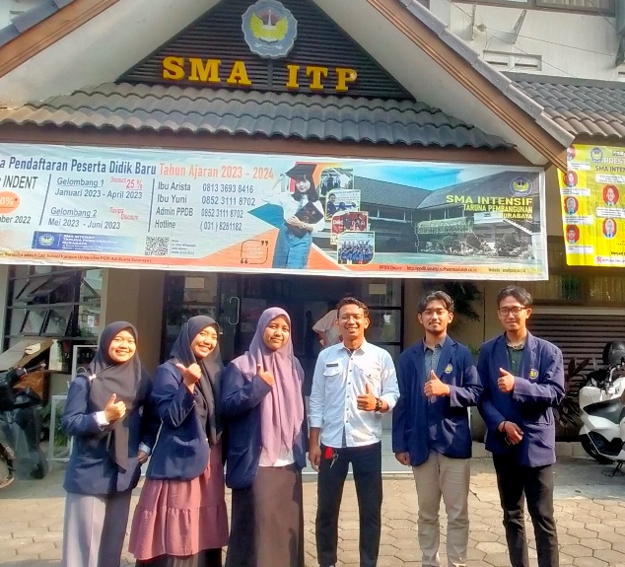 | Peneliti, observer dan guru kimia

